学位申请表上传步骤

1. 登录河南农业大学综合教务管理系统：https://henau.jijiaox.com

点击“学生登录”，输入学号和密码进行登录（密码为22年新生报到时自己改过的密码），如忘记密码可点击右下方的“忘记密码”，进行密码手机号验证，会短信收到新的密码

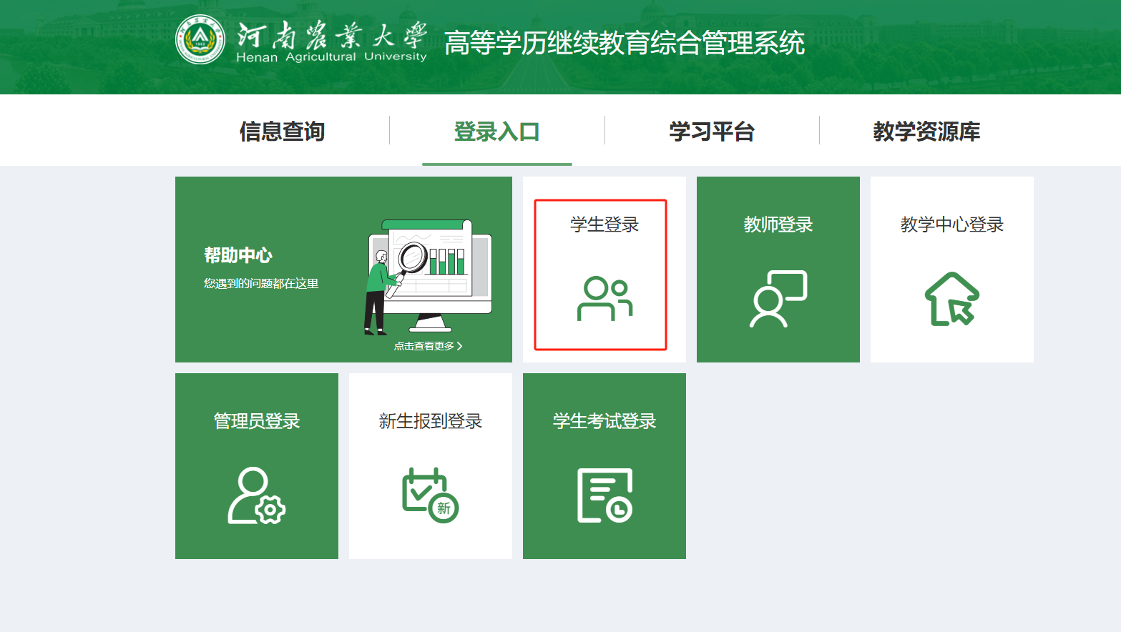

1. 登录后，点击“资料收集”，点击“上传资料”，点击“学位申请表”，把学位申请表下载下来，填完后，点击“上传”，把填好的学位申请表上传即可，显示状态为待审核即为提交成功

